



UNIVERSIDAD TECNOLÓGICA DE PANAMÁ

FACULTAD DE INGENIERÍA DE SISTEMAS COMPUTACIONALES

DEPARTAMENTO DE SISTEMAS DE INFORMACIÓN,

CONTROL Y EVALUACIÓN DE RECURSOS INFORMÁTICOS

LICENCIATURA EN INGENIERÍA DE SISTEMAS DE INFORMACIÓN

PROBABILIDAD Y ESTADÍSTICA PARA INGENIEROS

Facilitadores

Dr. Israel Ruiz

Mgster. Luis Blanco

Estudiante

Solís, Michael 8-958-1219

Fecha de Entrega

No se ha asignado aún

ll SEMESTRE – ll AÑO

UNIVERSIDAD TECNÓLÓGICA DE PANAMÁ ESTADÍSTICA DESCRIPTIVA

**Facilitadores**: Dr. Israel Ruiz

Mgter. Luis Blanco

INVESTIGACIÓN #1.

**Fines de la Estadística**

El objetivo fundamental de la estadística es recoger, organizar, resumir y analizar datos, así como para sacar conclusiones válidas y tomar decisiones razonables basadas en análisis de datos.[1]

Se busca establecer relación entre distintas variables, hallando el posible origen de un fenómeno, estudiando los cambios en dicho evento y haciendo proyecciones sobre el mismo, de ser posible.[2]

**Procedimiento para realizar un Análisis Estadístico**

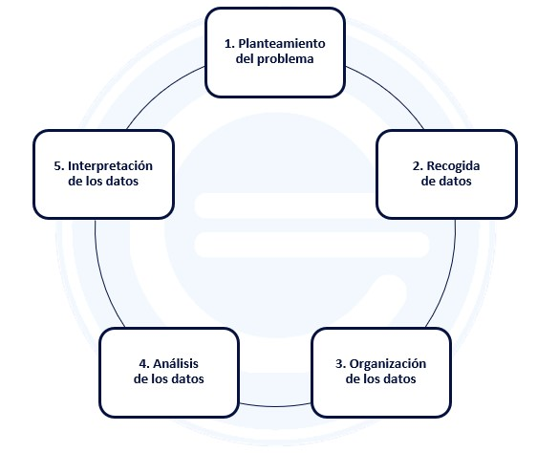1. Planteamiento del problema: Esta fase responde a la siguiente pregunta: ¿Qué necesito estudiar y por qué?

2. Recogida de datos: Una vez hemos planteado el problema debemos recoger los datos.

3. Organización de los datos: Una vez tenemos todos los datos queda unificarlos y organizarlos.

4. Análisis de los datos: Dependiendo del planteamiento del problema, se realizará un tipo de análisis u otro.

5. Interpretación de los datos. [3]

**Población**

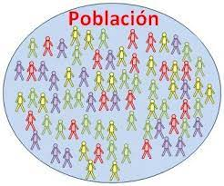Es un conjunto de sujetos o elementos que presentan características comunes. Sobre esta población se realiza el estudio estadístico con el fin de sacar conclusiones.**[4]**

**Tipos**

**Población finita**

Constan de un número determinado de elementos. Por ejemplo, la población estadística que nos indica la cantidad de personas que conforman una comunidad universitaria. Es cierto que puede variar con el tiempo, pero en un instante determinado es finita, tiene fin.[5]

**Población infinita**

Se trata de aquella población que no tiene fin. Por ejemplo, el número de planetas que existen en el universo o números de peces que existen en el mar. Aunque puede que sea finito, el número es tan grande y desconocido que estadísticamente se asume como infinito.[6]

**Muestreo**

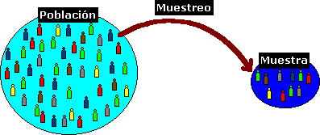Es la técnica donde se hace una selección de una muestra a partir de una población estadística.[7]

**Tipos**

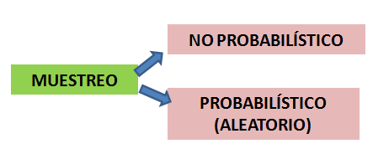

Muestreo Probabilístico: se basa en el principio de que “todos los elementos tienen la probabilidad se ser elegidos”, y por tal razón son los más recomendables.

Muestreo No Probabilístico: Es aquel muestreo en que se selecciona la muestra de acuerdo con los criterios del estudio, cuidando de que estas reflejen lo mejor posible las condiciones.[8]

**Concepto de Variable Aleatoria**

Puede concebirse como un valor numérico que está afectado por el azar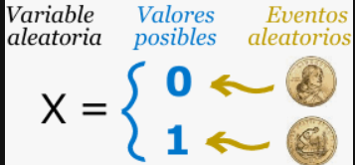, dado que es una variable aleatoria no es posible conocer con certeza el valor que tomará ésta al ser medida.[9]

**Definición**

Una variable aleatoria es la función matemática de un experimento aleatorio. Por ejemplo, el resultado numérico de lanzar una moneda al aire o los posibles resultados de tirar un dado, etcétera.[10]

**Tipos de Variable**

**Variable Cualitativa**

Las variables cualitativas no suelen corresponderse con cifras. Sin embargo, es posible vincularlas con números. Representa una característica del sujeto u objeto en cuestión que puede explicarse con palabras.[11]

**Ejemplos**

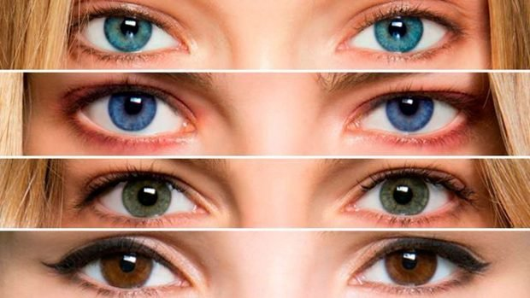Color de ojos de un individuo: Negros, marrones, verdes, azules, etc.[12]



Profesión:Ingeniero, arquitecto, médico, abogado, etc.[13]

Estado civil de un individuo: Soltero, casado, divorciado, viudo.[14]

**Variable Cuantitativa**

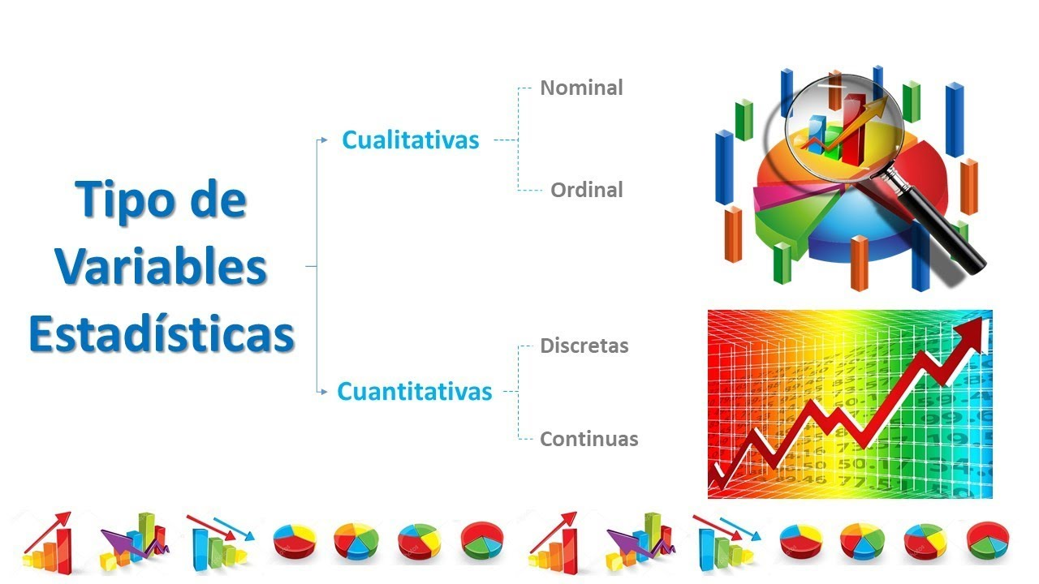

Son específicas o exactas y se expresa únicamente con números. Son utilizadas generalmente en encuestas o entrevistas.[15]

**Ejemplos**

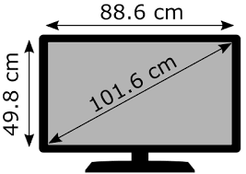

El tamaño de una pantalla (15”, 32”, 42”).[16]



El peso o masa de un cuerpo (5 kg; 10 kg; 15 kg).[17]

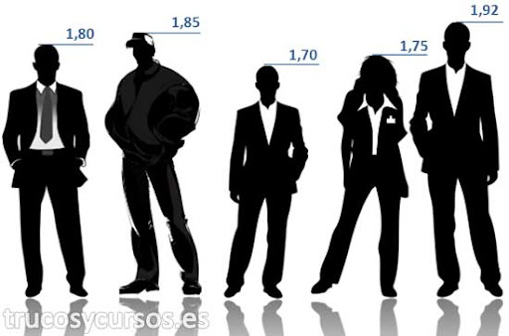

La altura de una persona (1,67 cm; 1,70 cm, 1,56 cm).[18]

**Concepto de Datos**

Un dato es la representación de una variable que puede ser cuantitativa o cualitativa que indica un valor que se le asigna a las cosas y se representa a través de una secuencia de símbolos, números o letras. [19]

**Definición de Datos**

Son los valores que se obtienen al llevar a cabo un estudio de tipo estadístico. Se trata del producto de la observación de aquel fenómeno que se pretende analizar.[20]

**Tipos de Datos**

**Datos Cualitativos**



Se refiere a datos que se denotan en forma de palabras o textos que ayudan a comprender ciertas acciones y actitudes de los encuestados que no son cuantificables, por lo que su uso es muy importante para fundamentar cualquier investigación seria.[21]

**Ejemplos**

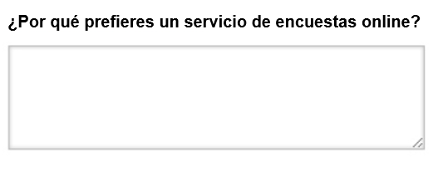

Al ser una pregunta abierta, los encuestados se sintieron en libertad de responder y aunque cada respuesta fue diferente, el investigador pudo agrupar la información en categorías. [22]



La entrevista en profundidad es un proceso, donde el encuentro con el entrevistado, la recopilación de datos y el registro, son la base para obtener la información de cada entrevista.[23]

El grupo focal es una técnica de investigación cualitativa. Un grupo focal consiste en una entrevista grupal dirigida por un moderador a través de un guion de temas o de entrevista. Se busca la interacción entre los participantes como método para generar información. [24]

**Datos Cuantitativos**

Son datos que se puede medir y verificar, que nos dan información acerca de las cantidades; es decir, información que puede ser medida y escrito con números. Los datos cuantitativos definen un número.[25]

**Ejemplos**

Número de pericos verdes o mascotas en su familia. Son números indivisibles: no se puede tener 2,5 hijos, o 1,3 mascotas.[26]

La edad se puedes definir en años, meses y hasta días.[27]

**Niveles de Medición de Datos**

**Introducción**

Son una sucesión de medidas que permiten organizar datos en orden jerárquico. O sea, se refiere a la relación entre los valores que se asignan a los atributos de una variable. Los números se pueden agrupar en 4 tipos o niveles: nominal, ordinal, por intervalos y de razón.[28]

**Nominal**



El nivel nominal es apenas una medida. Se refiere a la cualidad más que a la cantidad. Un nivel nominal de medición es simplemente una cuestión de diferenciar por nombre, por ejemplo, preferencia religiosa: 1= budista, 2= musulmana, 3= cristiana, 4= judía, 5= otra.[29]

**Ordinal**

Es uno de los niveles de medición que nos otorga la clasificación y el orden de los datos sin que realmente se establezca el grado de variación entre ellos.

Ejemplo:

Encuestas de calificación en restaurantes: con las opciones de respuesta que pueden ser algo como calificar del 0 al 10, siendo 10 extremadamente satisfecho y 0 extremadamente insatisfecho.[30]

**De intervalo**

Se define como una escala de medición cuantitativa en la que se mide la diferencia entre dos variables.

Ejemplo: la diferencia entre 40 grados centígrados y 50 grados centígrados es exactamente la misma que la diferencia entre 50 grados centígrados y 60 grados centígrados.[31]

**De razón**

Se definen como un tipo de datos cuantitativos que se caracterizan por un punto de cero absoluto, lo que significa que no hay ningún valor numérico negativo. Los números se comparan en múltiplos uno.[32]

**NOTA:** Presentar las citas infográficas.

1. Buenas Tareas. 30 de agosto de 2021 https://www.buenastareas.com/ensayos/Fines-De-Estadistica/31402699.html
2. Paula Nicole Roldán. Economipedia. 30 de agosto de 2021 https://economipedia.com/definiciones/estadistica.html
3. José Francisco López. Economipedia. 30 de agosto de 2021 https://economipedia.com/definiciones/proceso-estadistico.html
4. Serra B.R. Universo Formulas. 3 de septiembre de 2021 https://www.universoformulas.com/estadistica/descriptiva/poblacion-estadistica/
5. José Francisco López. Economipedia. 30 de agosto de 2021 https://economipedia.com/definiciones/poblacion-estadistica.html
6. José Francisco López. Economipedia. 30 de agosto de 2021 https://economipedia.com/definiciones/poblacion-estadistica.html
7. colaboradores de Wikipedia. Wikipedia, la enciclopedia libre. 3 de septiembre de 2021 https://es.wikipedia.org/wiki/Muestreo_(estad%C3%ADstica)
8. E.R. Pantaleón. Cursos Online Web. 19 de septiembre de 2021. https://cursosonlineweb.com/muestreos.html
9. colaboradores de Wikipedia. Wikipedia, la enciclopedia libre. 3 de septiembre de 2021 https://es.wikipedia.org/wiki/Variable_aleatoria#Concepto_intuitivo
10. José Francisco López. Economipedia. 31 de agosto de 2021 https://economipedia.com/definiciones/variable-aleatoria.html
11. Guillermo Westreicher. Economipedia. 31 de agosto de 2021 https://economipedia.com/definiciones/variable-cualitativa.html
12. Josefina Pacheco. Web y empresas. 3 de septiembre de 2021 https://www.webyempresas.com/variable-cualitativa/
13. Josefina Pacheco. Web y empresas. 3 de septiembre de 2021 https://www.webyempresas.com/variable-cualitativa/
14. Josefina Pacheco. Web y empresas. 3 de septiembre de 2021 https://www.webyempresas.com/variable-cualitativa/
15. Guillermo Westreicher. Economipedia. 3 de septiembre de 2021 https://economipedia.com/definiciones/variable-cuantitativa.html
16. Marco Ibarra. Lifeder. 3 de septiembre de 2021 https://www.lifeder.com/variable-cuantitativa/
17. Marco Ibarra. Lifeder. 3 de septiembre de 2021 https://www.lifeder.com/variable-cuantitativa/
18. Marco Ibarra. Lifeder. 3 de septiembre de 2021 https://www.lifeder.com/variable-cuantitativa/
19. Equipo editorial, Etecé. Concepto. 3 de septiembre de 2021 https://concepto.de/dato/
20. Definición.de. 4 de septiembre de 2021 https://www.scribbr.com/apa-citation-generator/new/webpage/
21. QuestionPro. QuestionPro. 4 de septiembre de 2021 https://www.questionpro.com/es/datos-cualitativos.html
22. QuestionPro. QuestionPro. 4 de septiembre de 2021 https://www.questionpro.com/es/datos-cualitativos.html
23. B. Robles. Página principal. 4 de septiembre de 2021 http://www.scielo.org.mx/scielo.php?script=sci_arttext&pid=S0185-16592011000300004
24. P. Rodríguez. Página principal. 4 de septiembre de 2021 https://www.elsevier.es/es-revista-atencion-primaria-27-articulo-paso-paso-el-diseno-un-13029750
25. QuestionPro. QuestionPro. 8 de septiembre de 2021 https://www.questionpro.com/es/datos-cuantitativos.html
26. QuestionPro. QuestionPro. 8 de septiembre de 2021 https://www.questionpro.com/es/datos-cuantitativos.html
27. QuestionPro. QuestionPro. 8 de septiembre de 2021 https://www.questionpro.com/es/datos-cuantitativos.html
28. C. Ortega. QuestionPro. 8 de septiembre de 2021 https://www.questionpro.com/blog/es/niveles-de-medicion/
29. C. Ortega. QuestionPro. 8 de septiembre de 2021 https://www.questionpro.com/blog/es/niveles-de-medicion/
30. QuestionPro. QuestionPro. 8 de septiembre de 2021 https://www.questionpro.com/blog/es/escala-ordinal/
31. A. Velázquez. QuestionPro. 8 de septiembre de 2021 https://www.questionpro.com/blog/es/escala-de-intervalo/
32. A. Miguira. QuestionPro 9 de septiembre de 2021 https://www.questionpro.com/blog/es/escala-de-razon/